**迪斯科**

输入文件:csv(utf-8) 输出文件:csv(utf-8)

Step1.先打开网页: <https://www.discogs.com/>，如图1。根据图示1输入待搜索信息。

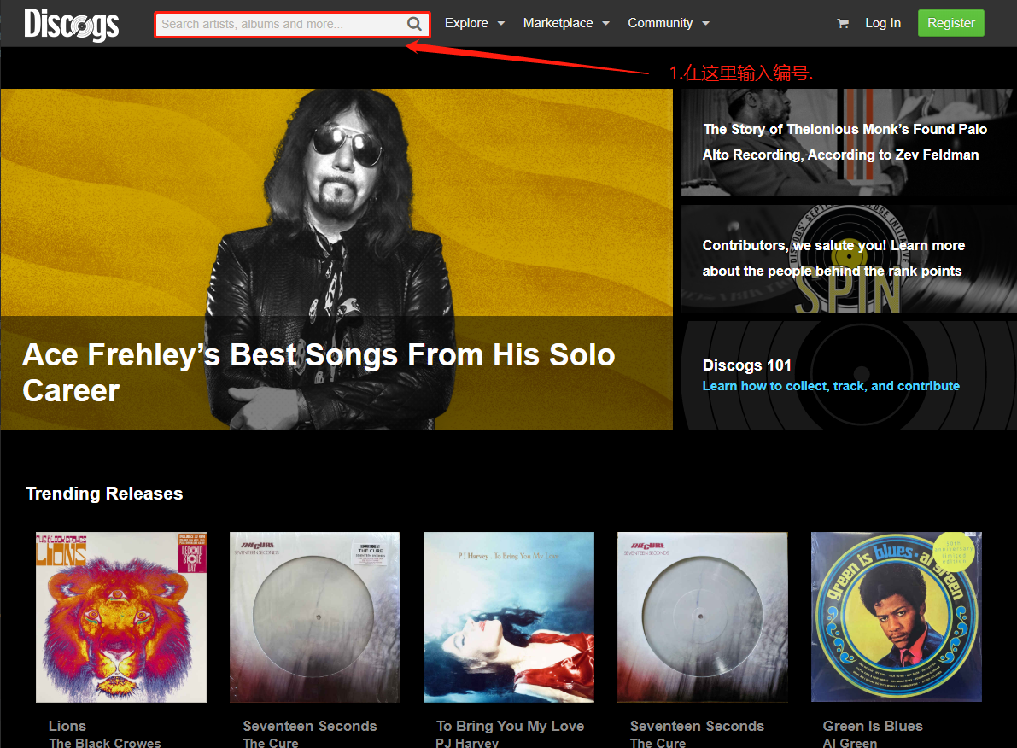

图1

Step2.如果出现图2的情况，则说明该待搜索信息没有任何结果。那么在该编号前添加一个0,返回Step1重新输入带搜索信息再次搜索,直到重复三次失败则放弃该编号。

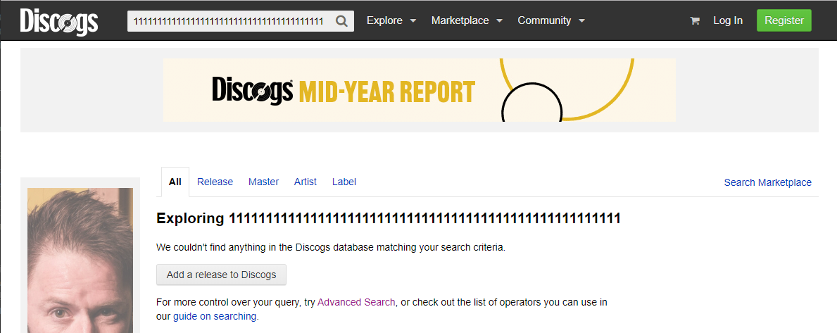

图2

Step3.如果出现图3的情况，点击第一个蓝色按钮以进入详情页。

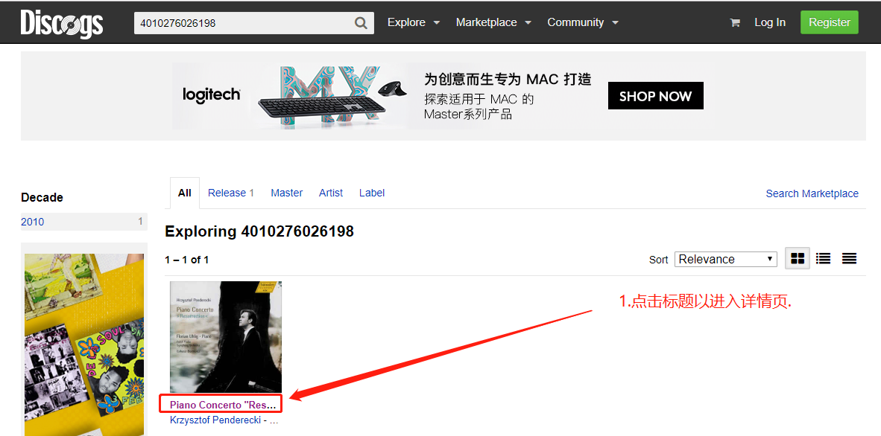

图3

Step4.如图4.依次抓取字段.

* 题目中根据特殊符号"‎–"切割为245c(同步更新100a)+245a.如245a部分有普通”-“,则依此拆分为245a+245b.
* Label部分根据特殊符号"‎–"拆分为028a+028b.如果028a部分有”,“(这里示意图备注有误),则028a只保留逗号前的部分.
* Format部分后面如有数字,则以”[CD {}]”形式存储.
* Country部分保留到260a.
* Released部分中的年份保留到260c.(这里示意图备注有误)
* Style部分保留到650a.

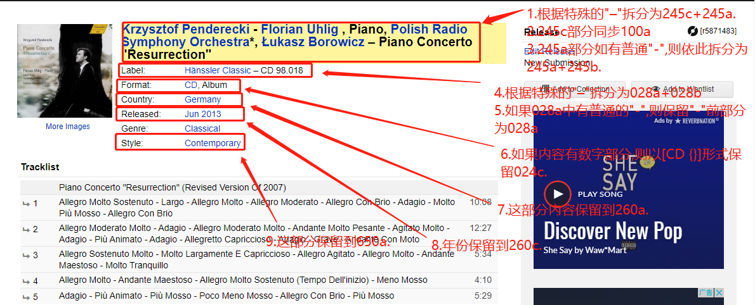

图4(例:4010276026198)

Step5.页面下拉,看Tracklist信息.以”CD {CD序号}:{节目序号}.{节目内容} ({时间}) ; {节目序号}.{节目内容} ({时间}) … -- CD {CD序号}:{节目序号}.{节目内容} ({时间})…”形式写入505a.

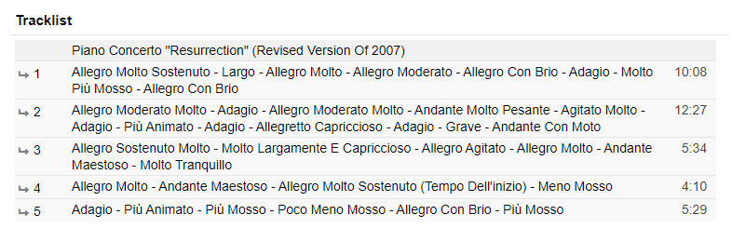

图5(例:4010276026198)

Step 6.页面下拉,看Companies,etc部分,如图6.这部分需要把Copyright ©/Manufactured By两部分写入260b.如果两部分都有,则中间用” : ”连接.

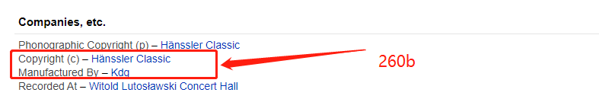

图6

Step7.页面下拉看Credits部分.这部分生成511a字段,每行由”{蓝色字体}, {黑色字体小写}”构成,行之间通过” ; “连接.

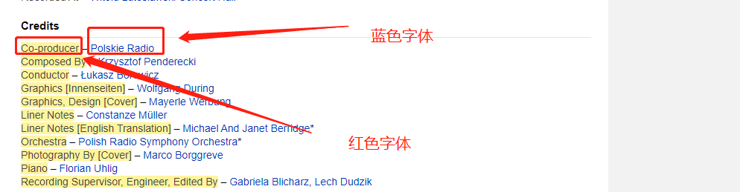

图7

最终结果示意:

024a: 4010276026198

245a: Piano Concerto "Resurrection"

100a: Penderecki, Krzysztof

245c: Krzysztof Penderecki - Florian Uhlig , Piano, Polish Radio Symphony Orchestra *, Łukasz Borowicz

028a: CD 98.018

028b: Hänssler Classic

024c:[CD 1]

260a: Germany

260c: 2013

650a: Contemporary

260b: Hänssler Classic : Kdg

511a: Polskie Radio, co-producer ; Krzysztof Penderecki, composed by ; Łukasz Borowicz, conductor ; Wolfgang During, graphics

505a: 1.Allegro Molto Sostenuto - Largo - Allegro Molto - Allegro Moderato - Allegro Con Brio - Adagio - Molto Più Mosso - Allegro Con Brio (10:08) -- 2.Allegro Moderato Molto - Adagio - Allegro Moderato Molto - Andante Molto Pesante - Agitato Molto - Adagio - Più Animato - Adagio - Allegretto Capriccioso - Adagio - Grave - Andante Con Moto (12:27) -- 3.Allegro Sostenuto Molto - Molto Largamente E Capriccioso - Allegro Agitato - Allegro Molto - Andante Maestoso - Molto Tranquillo (5:34) -- 4.Allegro Molto - Andante Maestoso - Allegro Molto Sostenuto (Tempo Dell'inizio) - Meno Mosso (4:10) -- 5.Adagio - Più Animato - Più Mosso - Poco Meno Mosso - Allegro Con Brio - Più Mosso (5:29)